Problem 0

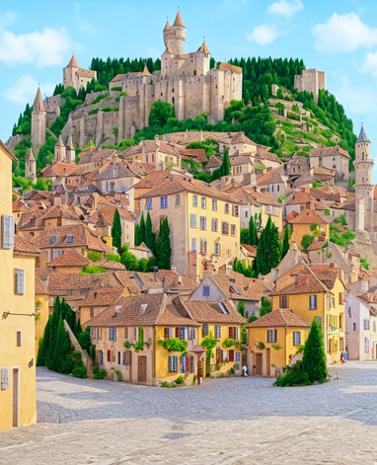  
sample1.png

1. Vertical Flipping

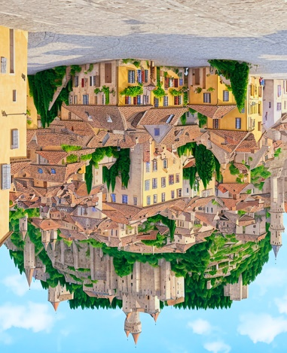  
result1.png

把i-th row 與 (# of rows – 1 – i )-th row 交換即可得到上下顛倒的圖片

1. Gray Scale

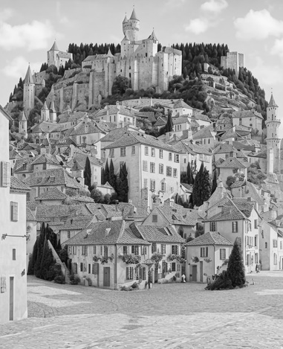  
result2.png

公式: 0.114*Red + 0.587*Green + 0.299*Blue

此公式由ITU-R提出的BT.601中計算所得到。綠色的權重比其他顏色重因為人眼對綠色較為敏感。

Problem 1

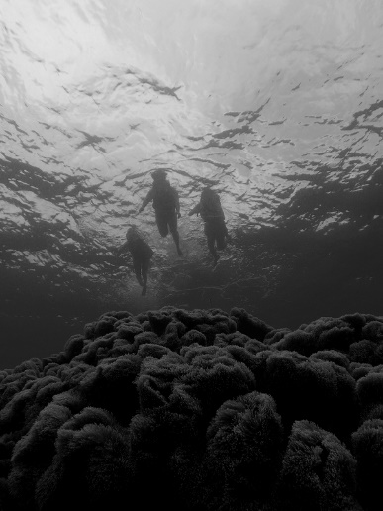  
sample2.png

1. Decrease the brightness s of sample2.png by dividing the intensity values by 3

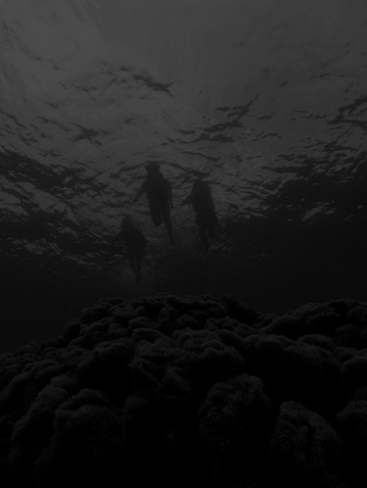  
result3.png

將每個像素的灰階值整數除以三即可得到result3

1. Increase the brightness of result3.png by multiplying the intensity values by 3

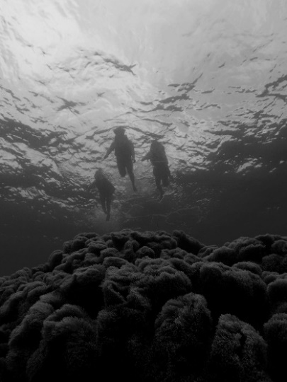  
result4.png

由result3的灰階值乘以三，result4的結果灰色漸層比原本sample2淡

1. Plot the histograms of sample2.png, result3.png and result4.png

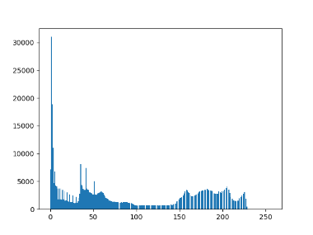 sample2

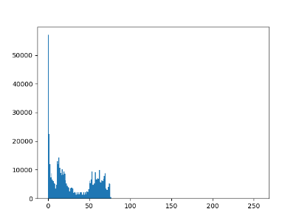 result3

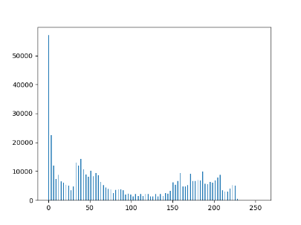

result4

因為result3把sample2的灰階值除以三所以不會有大於85的值，而result4又把result3乘以三，但因為壓縮的的關係所以像素最多只有85個值，像是把原圖的灰階值三個為一組分組。

1. Perform global histogram equalization on sample2.png, result3.png and result4.png

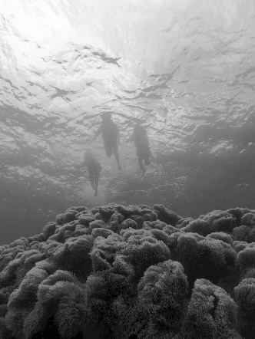

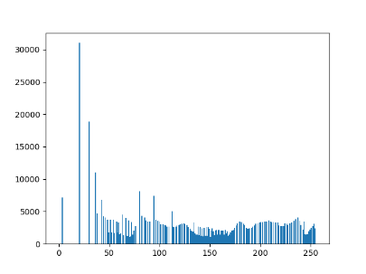

result5.png

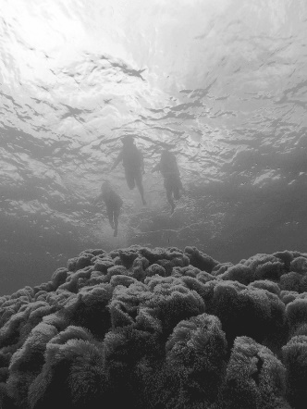

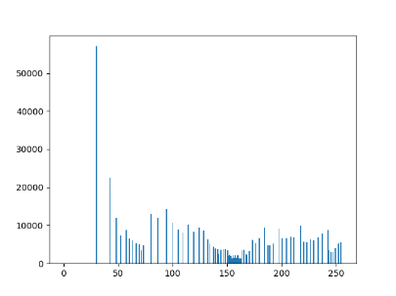

result6.png





result7.png

Equalize之後三張圖的亮度差不多，由於result3壓縮過原本的灰階，result6與result7不存在某些result5的灰階值。雖然result6與result7少了某些值，但結構與result5差不多，可以看出某些區域較密，某些較疏。

1. Perform local histogram equalization on sample2.png

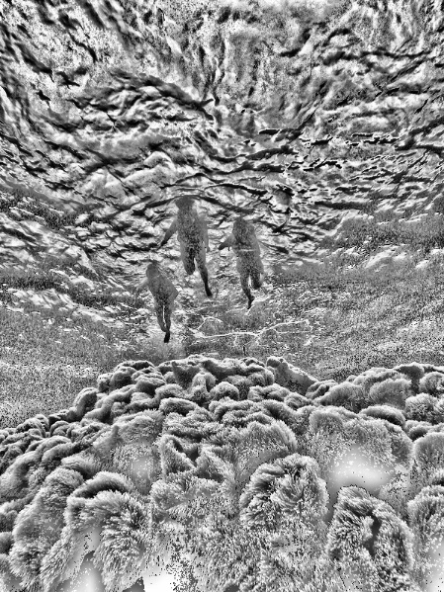 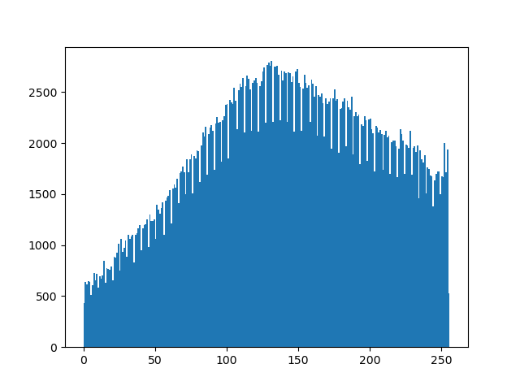

result8.png

Result8為使用size=31*31之kernel的local equalization，由於用local equalization，result8的對比度比sample2大得多，histogram也並非像global equalization一樣平坦。使用size=31*31的原因是在大kernel會使用較久的時間但成效沒有比較好。

(f) Design a transfer function to enhance sample3.png

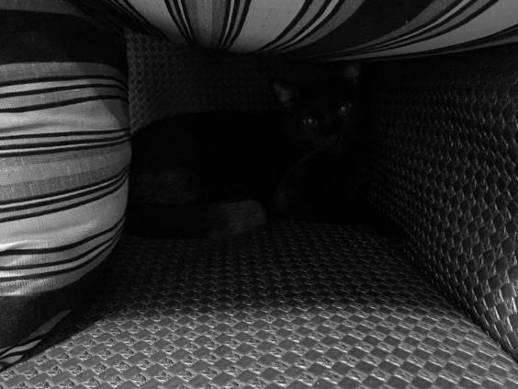

sample3.png

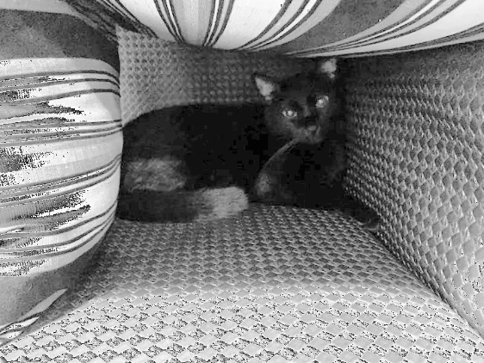

result9.png

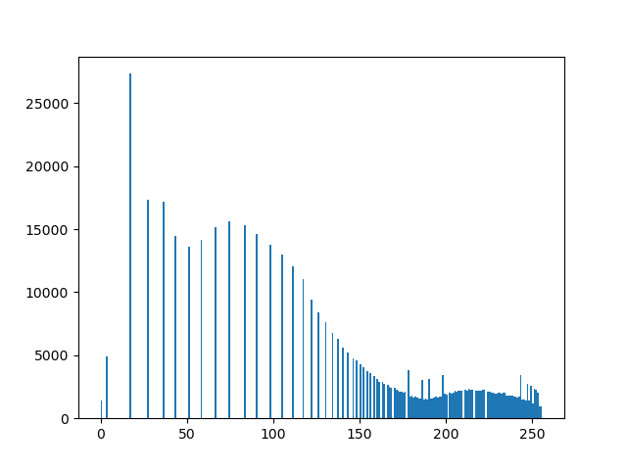

Design: 把圖像亮度*2，然後做global equalization。

Motivation: 先提高亮度只能看到部分的輪廓，在利用equalization強化灰階的變化。

Problem 2

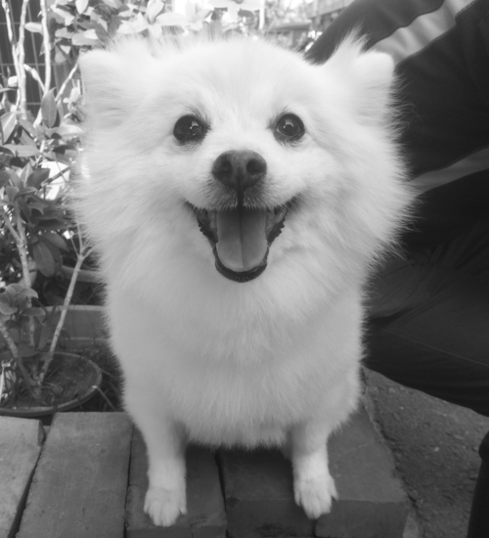

sample4.png

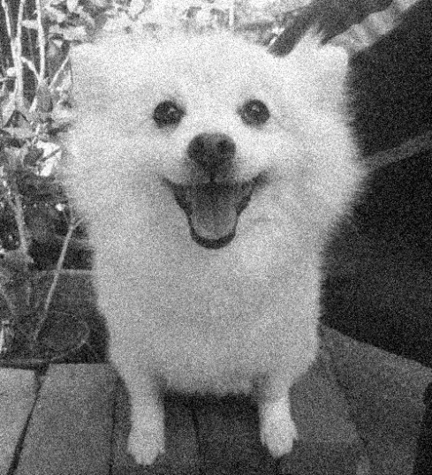

sample5.png 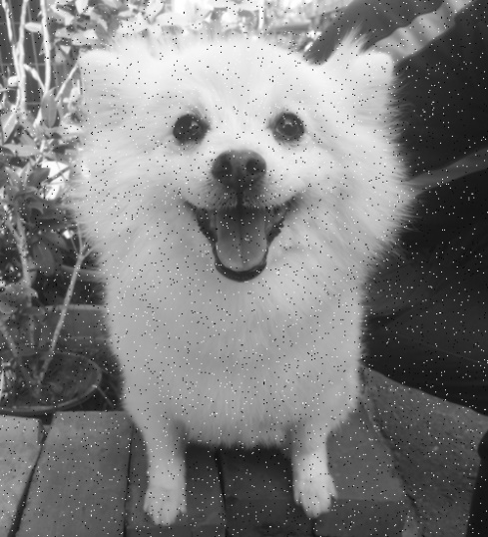

sample6.png

1. Design different filters to remove the noise in sample5.png and sample6.png

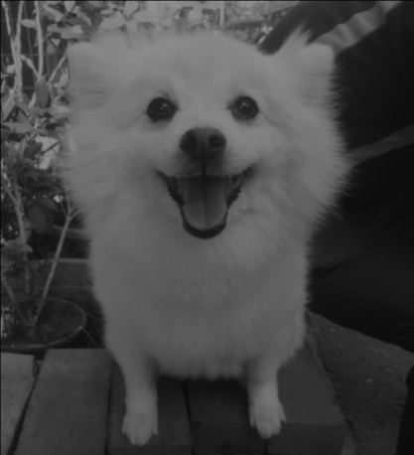

result8.png

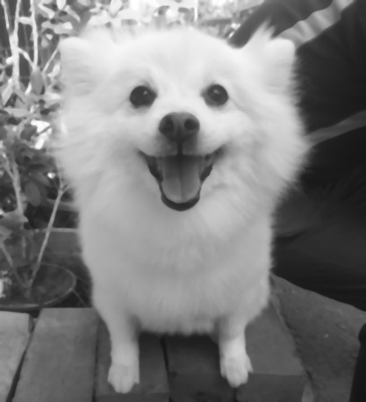

result9.png

Sample5中的雜訊為Gaussian Noise，適合用Low-pass filter平滑範圍內的雜訊，使用的kernel為[[1,2,1],[2,4,2],[1,2,1]]，因為取平均的關係，圖片會比較暗。

Sample6中的雜訊為Salt and Pepper Noise，適合用Median filter去除極值的雜訊，使用的kernel size為5*5。

(b) Compute PSNR values of result10.png and result11.png

|  |  |  |
| --- | --- | --- |
|  | Result10 | Result11 |
| PSNR | 27.33920 | 37.62469 |

由於Result10用Gaussian filter，每個pixel與原圖都均有差異，其PSNR會較低。而Result11用Median filter，每個與原圖相同的pixel均有保留，修改的只有極值的雜訊，PSNR較高。